Кафедра ИПОВС, Визуализация в научных исследованиях

Лабораторная работа 1.
Построение 2D и 3D графических объектов в пакете MATLAB, как графическое представление результатов решения некоторых математических и физических задач.

Цель работы.
В работе нужно научиться строить и оформлять графики специальных функций, используя возможности 2D-графики пакета MATLAB.
Нужно уметь строить и оформлять 3D - поверхности, заданные математическими выражениями, используя возможности 3D-графики пакета MATLAB.
Нужно научится вычислять дисперсионные кривые волноводных мод металлического волновода. Нужно научиться строить линии электрического и магнитного полей в металлическом волноводе круглого и прямоугольного сечения, используя специальные возможности пакета MATLAB рисовать линии векторного поля.

Лабораторная работа содержит 12 заданий.
- Построение и оформление графиков специальных функций.
- Построение и оформление поверхностей в 3D-графике.
- Нахождение физических параметров данной волноводной моды в металлическом волноводе прямоугольного сечения МВПС.
- Построение дисперсионной кривой для данной моды МВПС.
- Построение линий электрического и магнитного поля данной моды в сечении МВПС.
- Построение распределения полей данной моды вдоль контура сечения МВПС.
- Построение распределения поверхностного заряда и поверхностного тока вдоль контура сечения МВПС.
- Нахождение физических параметров данной волноводной моды в металлическом волноводе круглого сечения МВКС.
- Построение дисперсионной кривой для данной моды МВКС.
- Построение линий электрического и магнитного поля в сечении МВКС.
- Построение распределения полей данной моды вдоль контура сечения МВКС.
- Построение распределения поверхностного заряда и поверхностного тока вдоль контура сечения МВКС

Задание 1. Построение и оформление графиков функций.

Рассмотреть примеры построения и оформления графиков в папках: Построение графиков, Оформление графиков, Специальные функции.

Замечание!!!
В примерах часто применяется функция pause для остановки выполнения программы. Для продолжения работы нажмите любую клавишу. В примерах функция pause может использоваться многократно. Поэтому убедитесь, что пример закончился. В конце работы программы в командном окне Command Window должен появиться символ приглашения для работы >>.

Построить графики функций указанные в вариантах и выполните действия по оформлению графиков, указанные в следующих требованиях.

Требования – уметь оформлять графики:
- Менять цвет и толщину линий.
- Менять цвет фона и рабочей области окна вывода графика.
- Менять цвет и размер надписей на координатных осях и в заголовке.
- Менять цвет и размер чисел на координатных осях.
- Менять число меток на осях и число линий сетки в рабочей области.
- Выводить дополнительные надписи на графиках

Примеры выполнения задания 1.

Вариант 5.

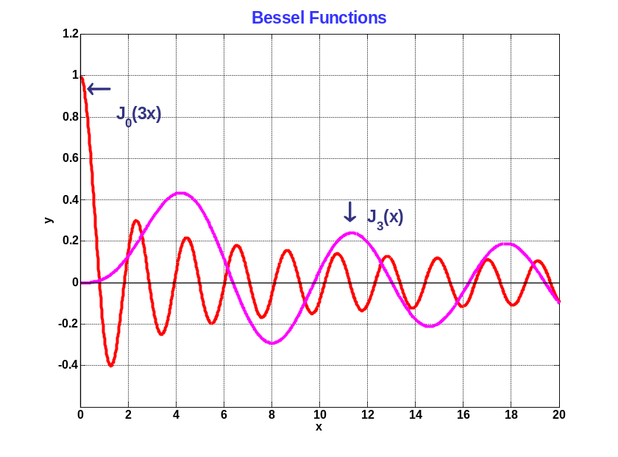

Вариант 6.

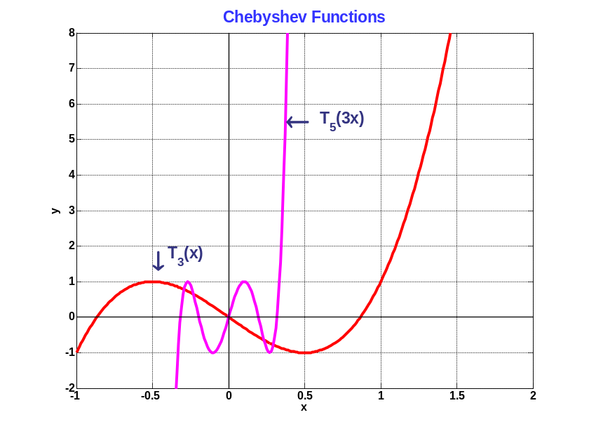

Варианты к заданию 1.

№ Варианты | Две функции | Интервал
1 | Бесселя 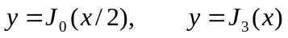 | 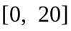
2 | Чебышева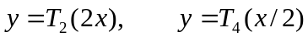 | 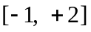
3 | Бесселя 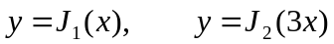
4 | Чебышева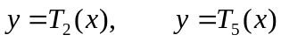 | 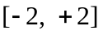
5 | Бесселя 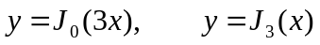
6 | Чебышева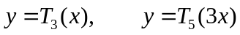
7 | Бесселя 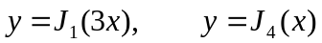
8 | Чебышева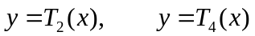 | 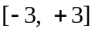
9 | Бесселя 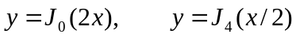
10 | Чебышева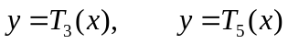
11 | Бесселя 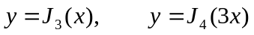
12 | Чебышева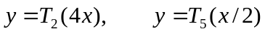
13 | Бесселя 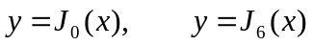
14 | Чебышева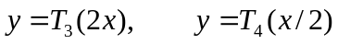
15 | Бесселя 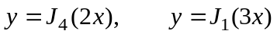
16 | Чебышева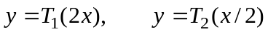
17 | Бесселя 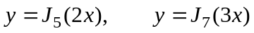

Задание 2. Построение и оформление поверхностей в 3D-графике.

Рассмотреть примеры построения и оформления 3D-графиков в папке: Трехмерная графика. Построить поверхности функций указанные в вариантах в двух стилях jet, cool.

Требования – уметь оформлять графики:
- Менять цвет и толщину линий.
- Менять цвет фона и рабочей области окна вывода графика.
- Менять цвет и размер надписей на координатных осях и в заголовке.
- Менять цвет и размер чисел на координатных осях.
- Менять число меток на осях и число линий сетки в рабочей области.
- Выводить дополнительные надписи на графиках.
- Менять стили получения поверхностей.

Примеры выполнения задания 2.

Вариант 8.

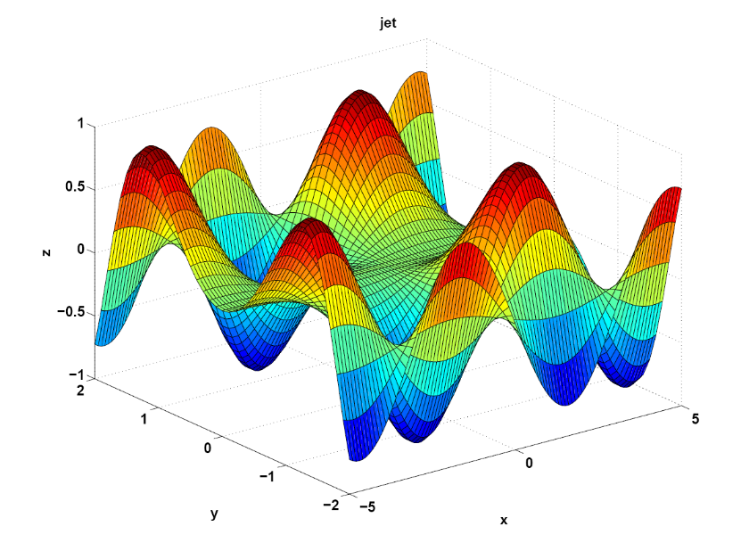

Вариант 9.

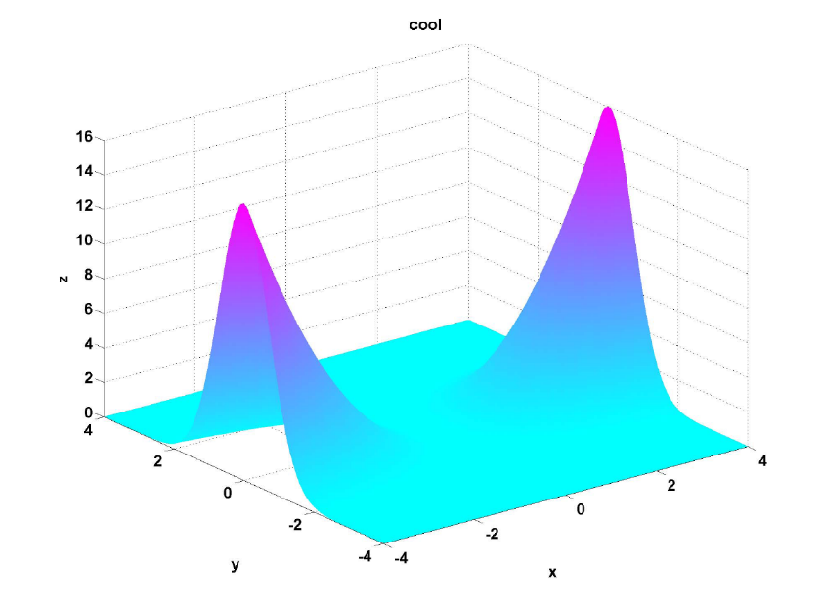

Варианты к заданию 2.

№ Варианты | функция | Интервалы
1 | 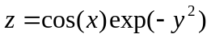 | 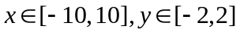
2 | 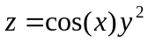
3 | 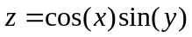 | 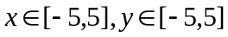
4 | 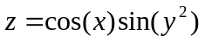 | 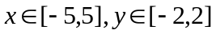
5 | 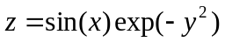
6 | 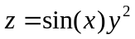
7 | 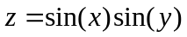
8 | 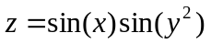 | 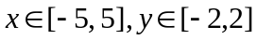
9 | 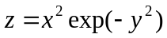 | 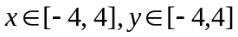
10 | 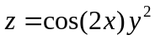
11 | 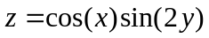
12 | 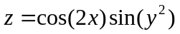
13 | 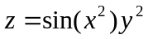 | 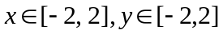
14 | 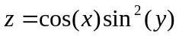 | 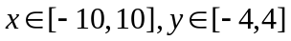
15 | 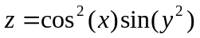 | 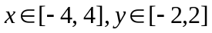
16 | 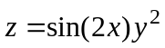
17 | 